МУК «ЦБС г. Подольска
Методико-инновационный отдел

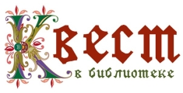
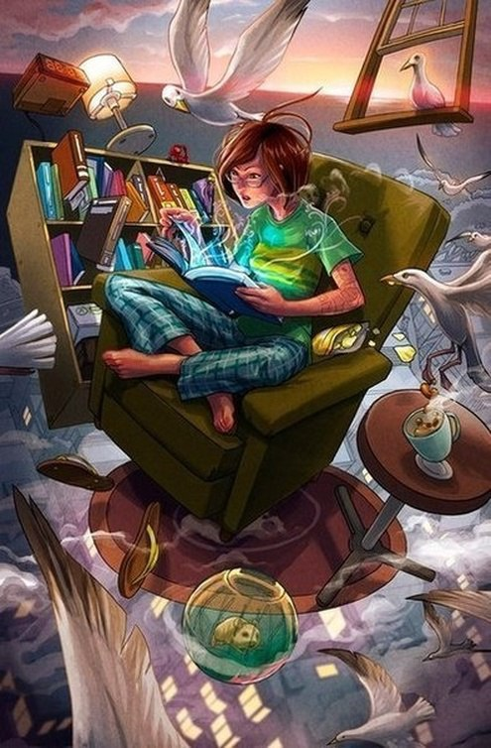
(БИБЛИОТЕЧНЫЕ ШПАРГАЛКИ)

Г.о. Подольск, 2019 г.

Составитель:
Юршева О.А.,
зав. методико-инновационным отделом
МУК «ЦБС г. Подольска»

